**Дата:** 05.03  **Урок:** фізична культура **Клас:** 1 – А

**Вчитель:** Фербей В.М.

**Тема. Організовуючі вправи. ЗРВ. Різновиди ходьби і бігу. Вправи для розвитку гнучкості. Рухлива гра.**

**Мета**: ознайомити з вправами для розвитку гнучкості; формувати у дітейзнання організуючих і стройових вправ, знання правил шикування в шеренгу; тренувати у виконанні організовуючих вправ тарізновиди ходьби і бігу; продовжити знайомство з новими рухливими іграми; сприяти вихованню морально-вольових якостей: витривалості, сили, спритності, здорового способу життя.

**Опорний конспект уроку**

**І. ВСТУПНА ЧАСТИНА**

**1.ТБ під час виконання фізичних вправ вдома.**

***<https://www.youtube.com/watch?v=haAfK10vH7s>***

**2. Організовуючі та стройові вправи.**

**А) Шикування в шеренгу**

**Б) Організовуючі та стройові вправи.**

**3. Різновиди ходьби.**

- ходьба звичайна (10 с);

- ходьба на носках, руки вгору (15 с);

- ходьба на п’ятах, руки за голову (15с);

- ходьба «як чапля», високо піднімаючи коліна, руки в сторони (10 с);

- ходьба звичайна (10 с).

**4. Різновиди бігу.**

* біг приставними кроками правим та лівим плечем уперед (10 с).
* дріботливий біг (3-5 м).
* біг з закиданням гомілки назад (3-5 м).
* біг з високим підніманням стегна (3).
* стрибкоподібний біг (3-5 м).
* біг у середньому темпі (10 с).

**ІІ. ОСНОВНА ЧАСТИНА**

**1. Загальнорозвивальні вправи.**

**<https://www.youtube.com/watch?v=SQpLykczFFQ>**

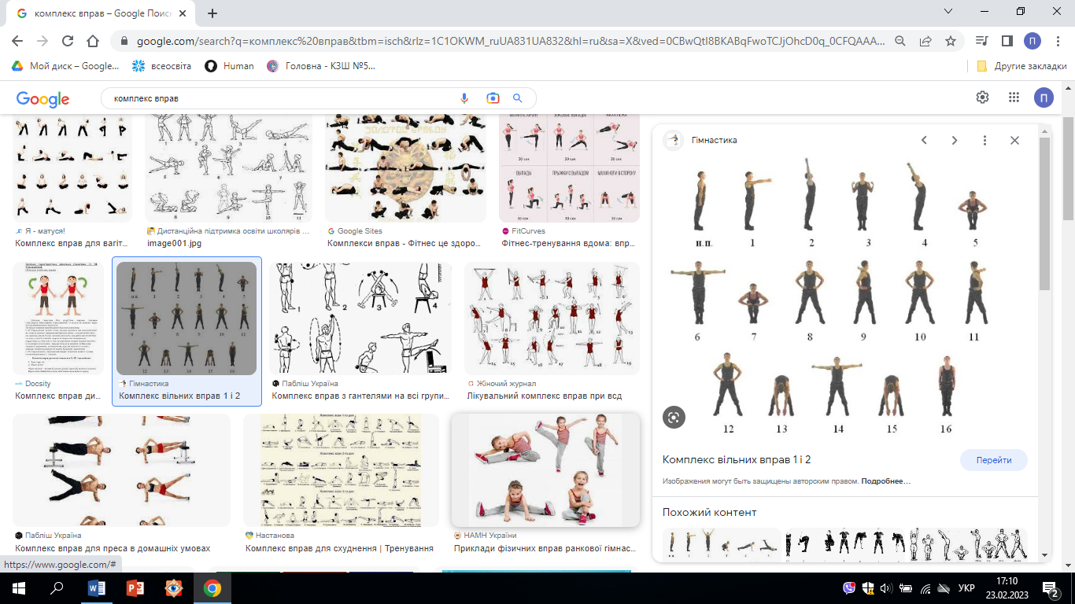

**2. Вправи для розвитку гнучкості.**

**<https://www.youtube.com/watch?v=ceq1t2P6Vk0>**

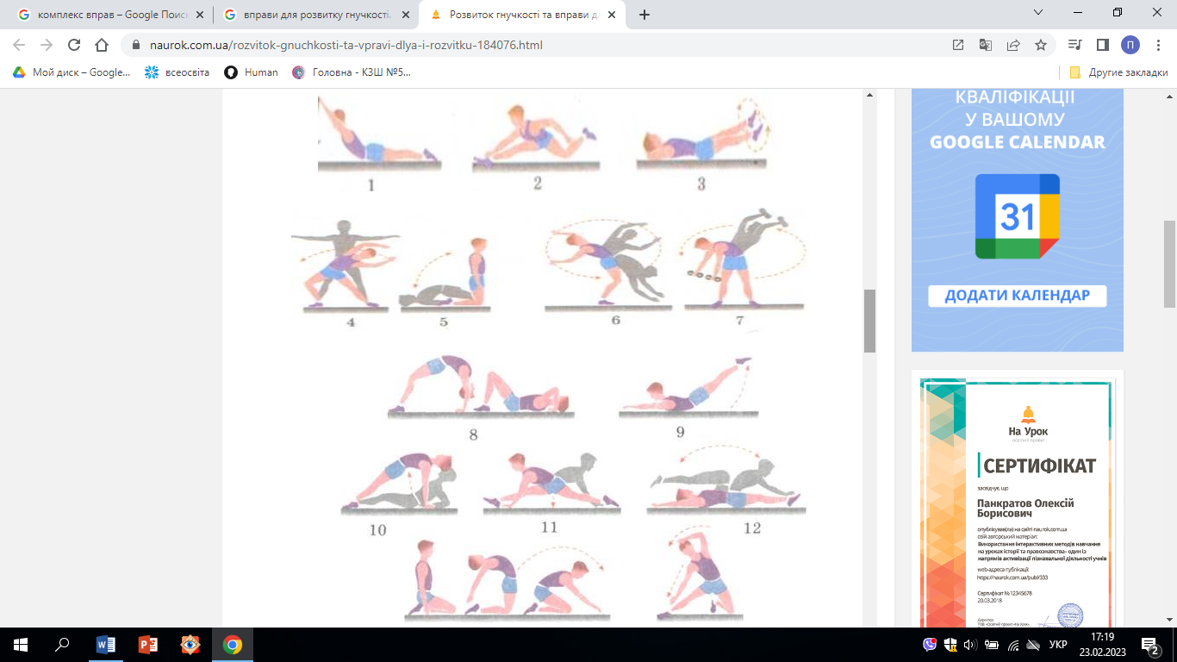

**ІІІ. ЗАКЛЮЧНА ЧАСТИНА**

**1. Рухливі ігри.**

**«Злови за хвіст дракона» (Китай)**

***Правила гри****: усі шикуються в колону і кладуть руку на плечі або пояс того хто стоїть попереду. Той, хто стоїть першим – голова дракона, останній – його хвіст. Далі починається найвеселіше. Голова дракона починає полювати за своїм хвостом. Ті гравці, хто ближче до хвоста, можуть всіляко допомагати йому «втікти» від голови, спритно тікаючи всім хвостом. Однак в спробах схопити хвостик і втекти від мисливця важливо, щоб колона не розсипалася і «дракон» не розвалився.*

*Так що тримайся, голова! Нас не так-то просто зловити.*

***Бажаю вам гарного настрою і міцного здоров’я!***